МИНИСТЕРСТВО НАУКИ И ВЫСШЕГО ОБРАЗОВАНИЯ РОССИЙСКОЙ ФЕДЕРАЦИИ
ФГБОУ ВО «МИРЭА - Российский технологический университет»
Институт информационных технологий
Кафедра математического обеспечения и стандартизации информационных технологий

ОТЧЕТ
по выполнению итогового проекта (части 1-4)
по дисциплине «Технологии разработки программных приложений»

Тема: «Кроссплатформенный десктоп-мессенджер Yavimax»

Выполнил: студент группы [УКАЗАТЬ ГРУППУ]
Алексеев Максим Владимирович
Роль в команде: Разработчик БД, REST API и web-клиента
Проверил: [ФИО преподавателя]

Москва 2026

Введение
Итоговый проект выполнен командой из трех человек и посвящен разработке кроссплатформенного десктоп-мессенджера Yavimax. Актуальный технологический стек проекта: backend на Java/Spring Boot, клиентские части на TypeScript, сборка через Gradle и npm.
Цель отчета: показать непрерывный путь разработки от первичной постановки задачи до готового к защите результата, включая сборку, документирование кода, контейнеризацию и подготовку презентационных материалов.
В отчете фиксируются только реальные артефакты проекта: текущая структура репозитория, фактические конфигурационные файлы, результаты команд сборки и генерации документации, а также журнал git-коммитов.
Цель части 2 для данной роли: поддержать backend-сборку с зависимостями БД/REST, обеспечить документирование серверных API и стабилизировать pipeline `frontend-web`.
1. Краткая проделанная работа (от 0 до актуальной версии)
На стартовом этапе проект существовал как идея и набор пользовательских требований: требовалось реализовать обмен сообщениями в реальном времени, базовые сценарии авторизации, чат-интерфейс и интеграцию с БД.
Далее была организована репозиторная структура из трех модулей (`backend`, `frontend`, `frontend-web`) и распределены роли участников команды с привязкой к зонам ответственности.
После этого выполнена техническая настройка: добавлены системы сборки Gradle и npm, описаны зависимости, подготовлены команды запуска и сборки, написаны базовые инструкции в README и RUN_INSTRUCTIONS.
Следующий этап - повышение инженерной зрелости проекта: добавление Javadoc/TSDoc, подключение генерации HTML-документации, проверка воспроизводимости сборки по всем модулям.
Текущая актуальная версия включает Docker-сценарий локального развертывания (backend + PostgreSQL + Redis), проверенный запуск сервисов и полный комплект материалов к защите (отчеты, презентация, скриншоты).
2. Выполнение части 1: постановка задачи и организация проекта
В части 1 были зафиксированы предметная область, целевая аудитория и базовые сценарии использования мессенджера. Ключевой задачей было согласовать единое понимание функциональности между участниками проекта до начала активной разработки.
Организационно был сформирован командный процесс: выделены роли Team Lead/Backend, Frontend UI/Electron и разработчик БД/REST API/web-клиента. Такое распределение позволило параллельно развивать backend, пользовательский интерфейс и web-направление без конфликтов в ответственности.
Также был определен целевой стек и структура репозитория. Это решение важно для части 2 и части 3, поскольку сборка и контейнеризация опираются на стабильную модульную архитектуру.
Итогом части 1 стал переход от концепта к рабочему инженерному плану: команда получила согласованную декомпозицию задач, а проект - основу для дальнейшей реализации и демонстрации на защите.
3. Выполнение части 2: сборка и документация
В части 2 выполнялась инженерная подготовка к воспроизводимой разработке: настройка сборочных систем, описание зависимостей, оформление документации и фиксация команд запуска.
Для backend применен Gradle. В `build.gradle` подключены зависимости Spring Boot, WebSocket/STOMP, Spring Data JPA, PostgreSQL, Redis, security-стек и OpenAPI/Swagger. Это обеспечивает серверную бизнес-логику, real-time обмен сообщениями и интеграцию с инфраструктурными сервисами.
Для frontend и frontend-web использован npm с `package.json`, где описаны скрипты `build`, `dev` и генерация документации. Отдельно добавлен `typedoc` для автоматической сборки HTML-документации по TypeScript-коду.
В рамках стандартизации кода добавлены Javadoc и TSDoc комментарии к ключевым компонентам. Комментарии оформлены так, чтобы на защите можно было показать не только код, но и его интерфейсный контракт (назначение, параметры, возвращаемые значения).
Проверка части 2 выполнена через фактические команды: `./gradlew.bat clean test`, `./gradlew.bat javadoc`, `npm run build`, `npm run docs`, `npm run build` в `frontend-web`. По логам получены успешные сборки и сформирована HTML-документация.
Ниже приведены ключевые фрагменты конфигурации, использованные в части 2.
// backend/build.gradle (фрагмент)
implementation 'org.springframework.boot:spring-boot-starter-websocket'
implementation 'org.springframework.boot:spring-boot-starter-data-jpa'
runtimeOnly 'org.postgresql:postgresql'
javadoc { options.encoding = 'UTF-8'; options.charSet = 'UTF-8' }
// frontend/package.json (фрагмент)
"build": "tsc && vite build",
"docs": "typedoc --entryPointStrategy expand src"
4. Выполнение части 3: контейнеризация и Docker-сценарий
В части 3 выполнена контейнеризация backend-контура для воспроизводимого запуска проекта на любой машине с Docker Desktop. Базовая цель этапа - убрать ручные шаги разворачивания БД и кэша, а также зафиксировать единый сценарий запуска команды.
Создан multi-stage `backend/Dockerfile`: на стадии `builder` приложение собирается Gradle (`bootJar`), на стадии `runtime` используется легковесный JRE-образ `eclipse-temurin:21-jre-alpine`. Такое разделение уменьшает итоговый размер runtime-образа и исключает лишние build-инструменты из прод-среды.
Расширен `backend/docker-compose.yml`, где описаны три сервиса: `backend` (REST/WebSocket API), `postgres` (основное хранилище данных), `redis` (кэш/служебные сценарии обмена). Для всех сервисов заданы healthcheck-проверки, а для backend - зависимости по готовности БД и Redis.
Конфигурация backend переведена на env-переменные (`DB_HOST`, `DB_PORT`, `DB_NAME`, `DB_USER`, `DB_PASSWORD`, `REDIS_HOST`, `REDIS_PORT`, `JWT_SECRET`, `SERVER_PORT`) через `application.yml` с локальными значениями по умолчанию. Это позволяет использовать один и тот же код и для Docker-режима, и для локальной разработки.
Проверка части 3 выполнена командами `docker compose up -d --build` и `docker compose ps`. По журналу сервисы `yavimax_backend`, `yavimax_db`, `yavimax_redis` перешли в статус `healthy`, что является доказательством корректного контейнерного контура.
Ниже приведены характерные фрагменты Docker-конфигурации проекта.
# backend/Dockerfile (фрагмент)
FROM gradle:9.3.1-jdk21-alpine AS builder
RUN gradle --no-daemon bootJar
FROM eclipse-temurin:21-jre-alpine AS runtime
ENTRYPOINT ["sh", "-c", "java ${JAVA_OPTS} -jar app.jar"]
# backend/docker-compose.yml (фрагмент)
services: backend, postgres, redis
depends_on: postgres/redis с condition: service_healthy
healthcheck backend: wget -qO- http://localhost:8080/swagger-ui.html
5. Выполнение части 4: подготовка защиты проекта
В части 4 собран комплект защиты проекта: презентация на 12 слайдов, PDF-версия презентации и набор скриншотов, подтверждающих выполнение частей 1-3.
Структура выступления выстроена в академической логике: постановка задачи, архитектура, реализация, сборка/документация, контейнеризация, вклад участников и итоговые выводы. Такой порядок позволяет уложиться в лимит времени и последовательно показать инженерные решения команды.
Для защиты подготовлены демонстрационные материалы: экран входа, основной интерфейс чатов, HTML-документация Javadoc/TypeDoc, логи сборки и Docker-статусы. Это формирует связанный рассказ «код - сборка - запуск - результат».
Дополнительно проведена верификация презентационных файлов (количество слайдов и страниц в PDF), чтобы исключить организационные риски во время защиты.
6. Личный вклад участника
Разработка в зоне ответственности «БД + REST API + web-клиент» также велась фактически с нуля: требовалось связать серверную бизнес-логику, структуру хранения данных и клиентские сценарии обращения к API в единый рабочий контур.
На backend-уровне обеспечена корректная интеграция с PostgreSQL через Spring Data JPA: проверены зависимости, репозитории и сущности, после чего серверная часть получила устойчивую основу для хранения пользователей, чатов и сообщений.
Значительная часть вклада была направлена на стабилизацию REST-слоя: доработаны и выровнены DTO/контроллеры, устранены сбои в серверной обработке ошибок и приведены к рабочему состоянию ключевые endpoint-сценарии авторизации и обмена сообщениями.
В service-слое прорабатывалась логика создания приватных чатов, отправки сообщений, обновления unread-статусов и трансляции событий клиентам, что обеспечило связность между БД, REST и WebSocket-механикой.
Параллельно поддерживалась интеграция backend с UI: серверные ответы и формат DTO синхронизировались с потребностями фронтенда, чтобы убрать рассинхрон по полям и обеспечить корректную отрисовку клиентской части.
По направлению `frontend-web` сформирован и проверен самостоятельный build pipeline, что позволило получить третью сборочную единицу проекта с воспроизводимой командой `npm run build`.
На этапе контейнеризации внесен вклад в проверку инфраструктурного запуска: контроль корректности compose-связок, проверка готовности сервисов и валидация доступности API после старта окружения.
Итог личного вклада: модуль БД/REST/web прошел путь от разрозненных заготовок до согласованной и проверенной части общей системы, устойчиво работающей в локальном и контейнерном режиме.
6.1 Ключевые фрагменты кода участника
Фрагмент 1: Сервис авторизации: регистрация и выдача JWT
Фрагмент показывает серверную логику валидации уникальности пользователя и формирования токена после успешной регистрации.
@Transactional
public AuthResponse register(RegisterRequest request) {
if (userRepository.findByUsername(request.getUsername()).isPresent()) {
throw new AuthException("Username already exists");
}
User savedUser = userRepository.save(user);
String token = jwtService.generateToken(new UserDetailsImpl(savedUser));
return buildAuthResponse(savedUser, token);
}
Фрагмент 2: Сервис чатов: отправка сообщения и публикация события
Ключевой фрагмент бизнес-логики: сохранение сообщения в БД и рассылка события в чатовый и персональные каналы.
Message saved = messageRepository.save(message);
MessageDto dto = toMessageDto(saved);
ChatMessageHandler.WebSocketMessage<MessageDto> wsMessage = ...;
messagingTemplate.convertAndSend("/topic/chats." + chatId, wsMessage);
for (ChatMember member : members) {
messagingTemplate.convertAndSendToUser(member.getUser().getUsername(), "/queue/messages", wsMessage);
}
Фрагмент 3: Сервис чатов: расчет данных для сайдбара (last message/unread)
Фрагмент демонстрирует, как backend готовит агрегированные данные для корректной работы клиентского списка чатов.
messageRepository.findFirstByChatIdOrderByCreatedAtDesc(chat.getId()).ifPresent(msg -> {
builder.lastMessage(msg.getText() != null ? msg.getText() : "");
builder.timestamp(formatTimestamp(msg.getCreatedAt()));
});
Long unreadCount = messageRepository.countUnreadMessages(chat.getId(), currentUserId);
builder.unreadCount(unreadCount != null ? unreadCount.intValue() : 0);
7. Таблица коммитов
В проекте использовался общий командный аккаунт Git, поэтому в таблице зафиксированы реальные хэши из фактического журнала `git log`, сопоставленные с зоной ответственности участника.
Дата | Хэш коммита | Описание
2026-03-21 | df95033 | Initial commit: Fix build issues in backend and frontend
2026-04-02 | 80fab0f | fix: implement media uploads, voice messages and websocket synchronization
2026-03-25 | 7043ecf | fix: resolve ws sync issues, message duplication, and improve avatar UI

8. Иллюстрации и подтверждающие материалы
Структура репозитория и разделение на backend/frontend/frontend-web показаны на рисунке 1.
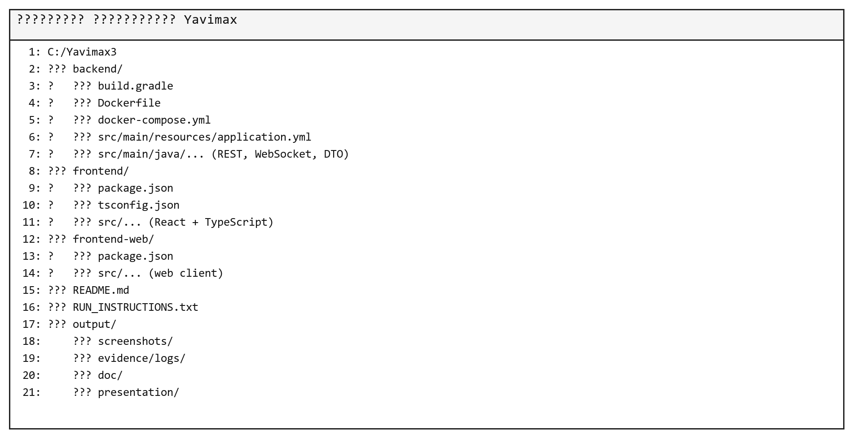
Рисунок 1 - Структура репозитория Yavimax
Конфигурация backend-сборки с зависимостями БД приведена на рисунке 2.
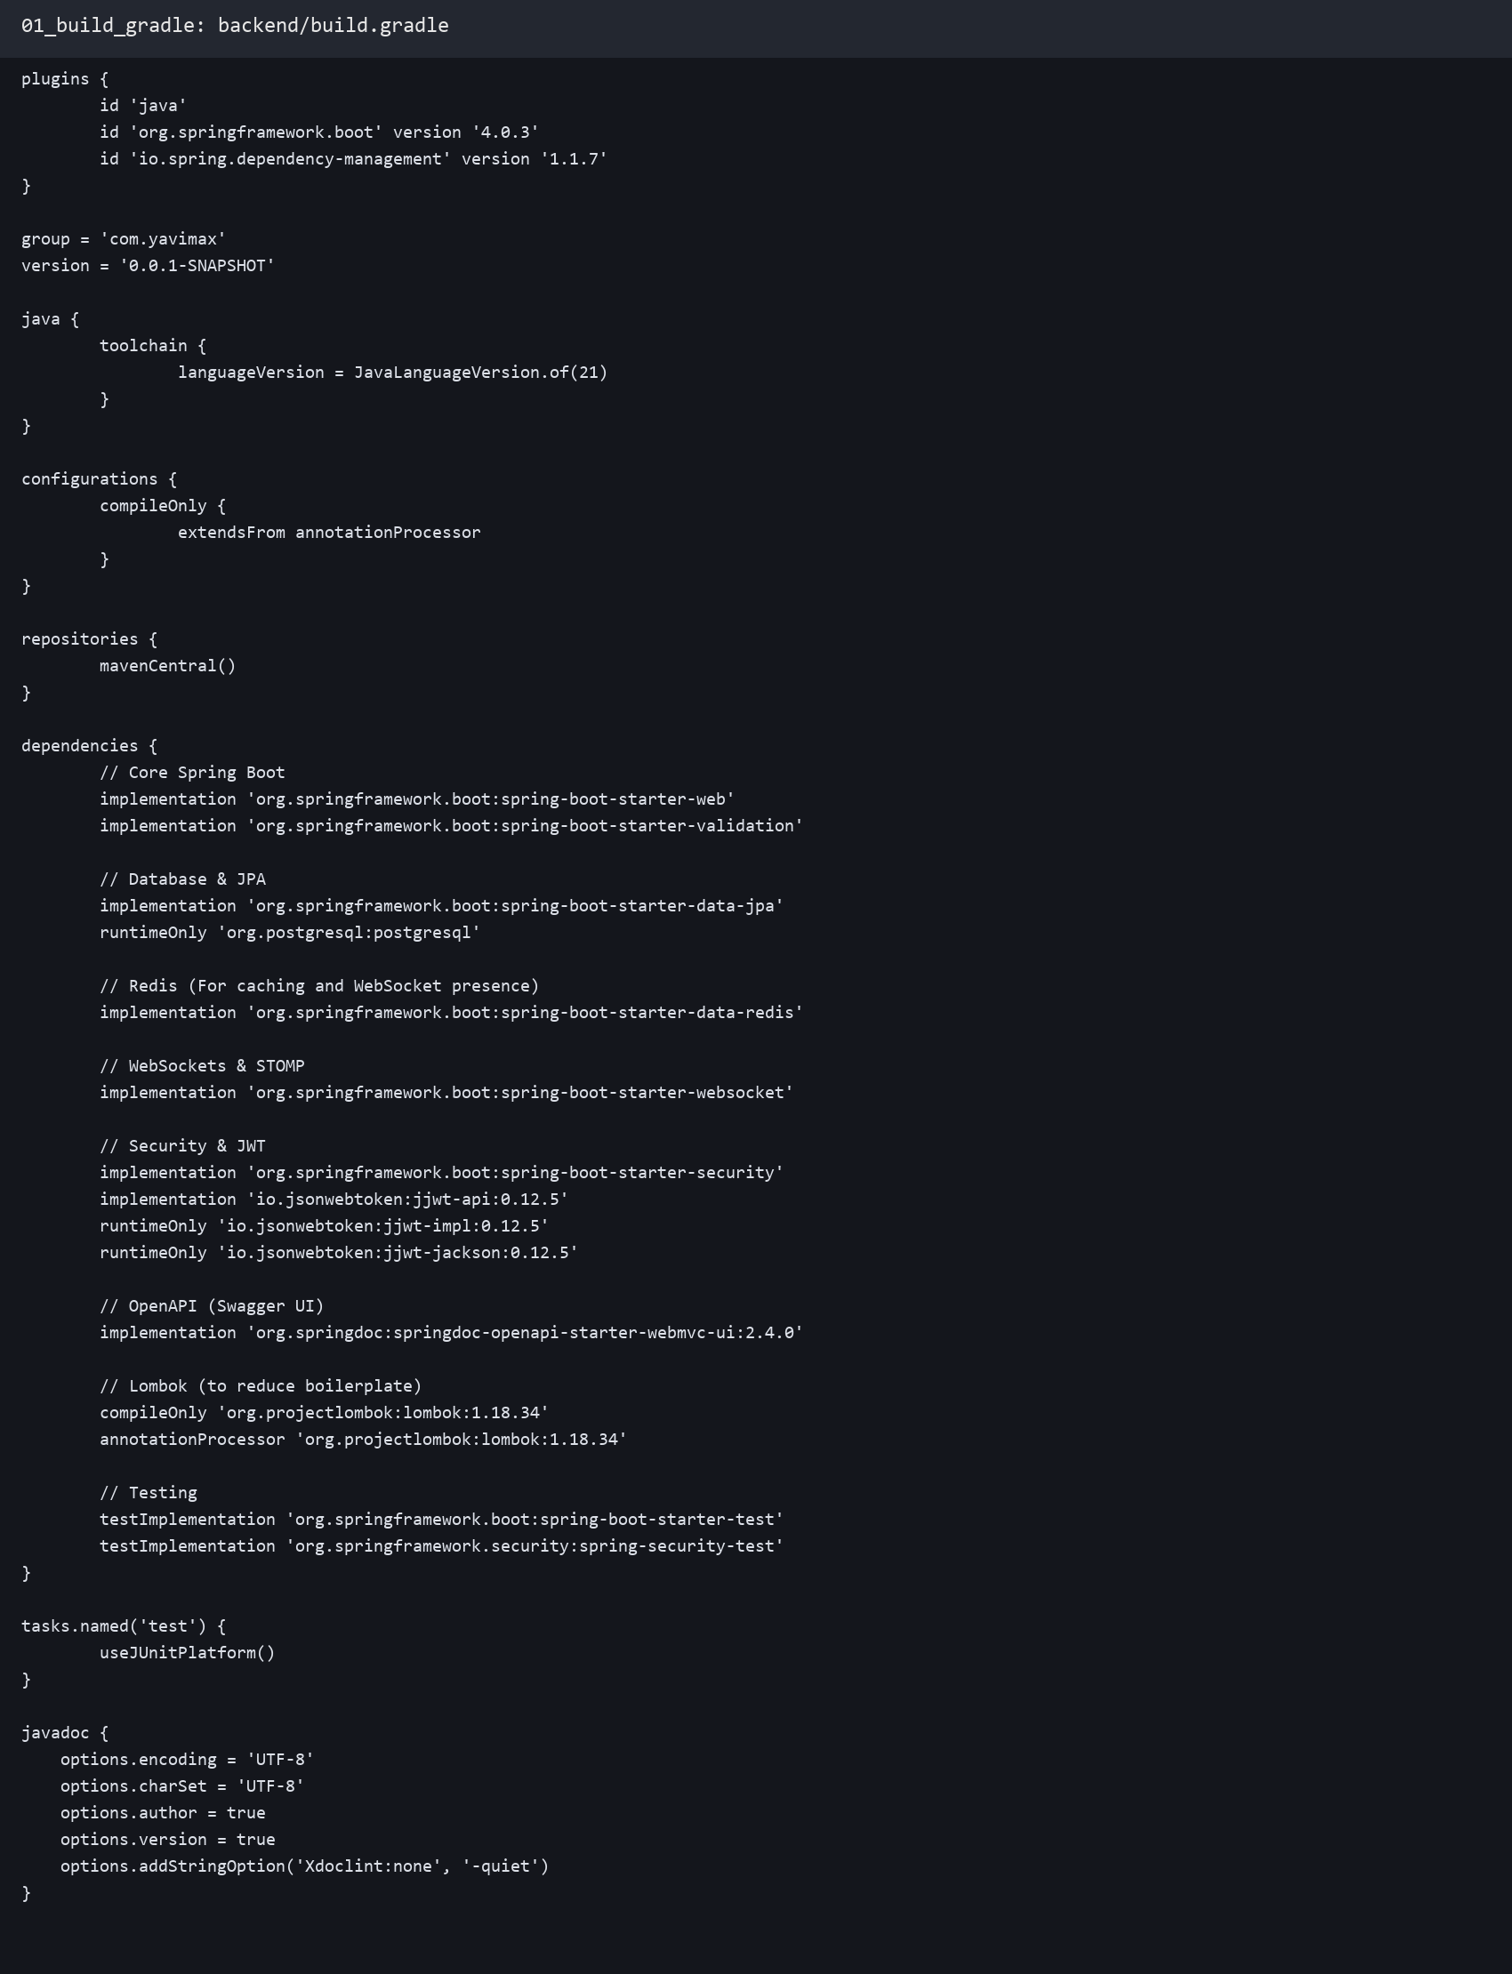
Рисунок 2 - Файл backend/build.gradle
Персональный фрагмент серверного кода участника показан на рисунке 3.
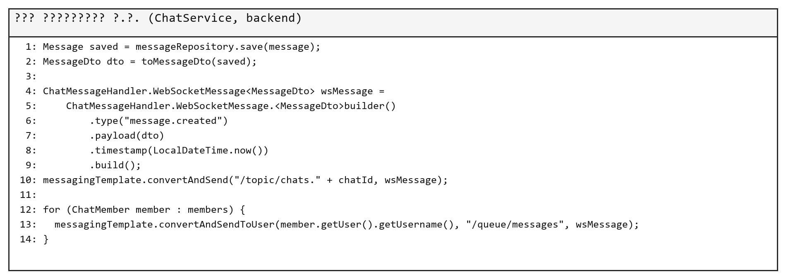
Рисунок 3 - Пример кода Алексеева М.В.
Сборочная конфигурация web-клиента показана на рисунке 4.
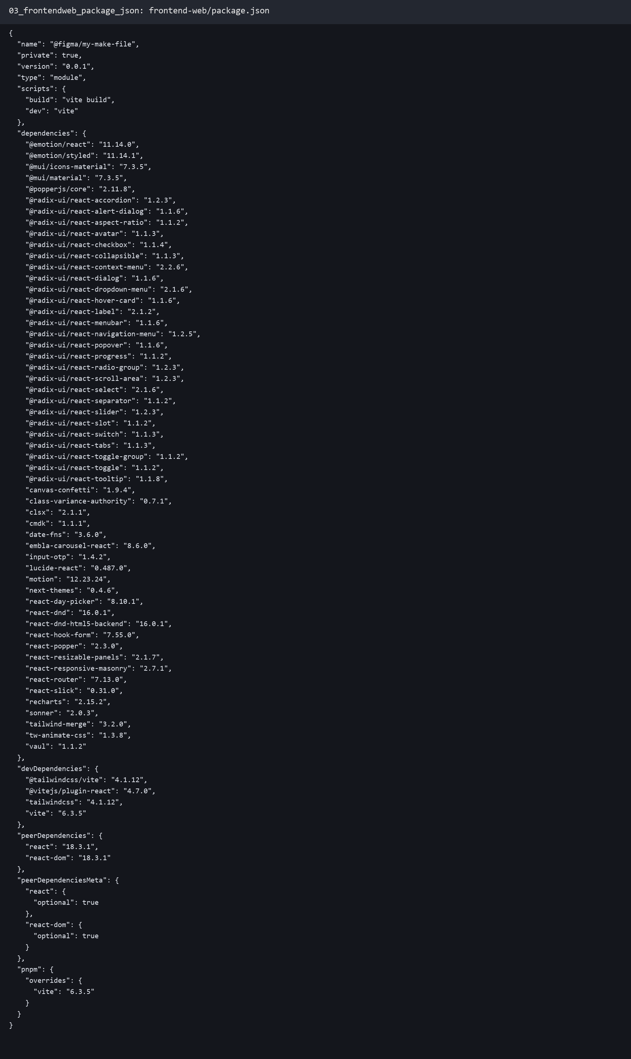
Рисунок 4 - Файл frontend-web/package.json
Результат сборки frontend-web приведен на рисунке 5.
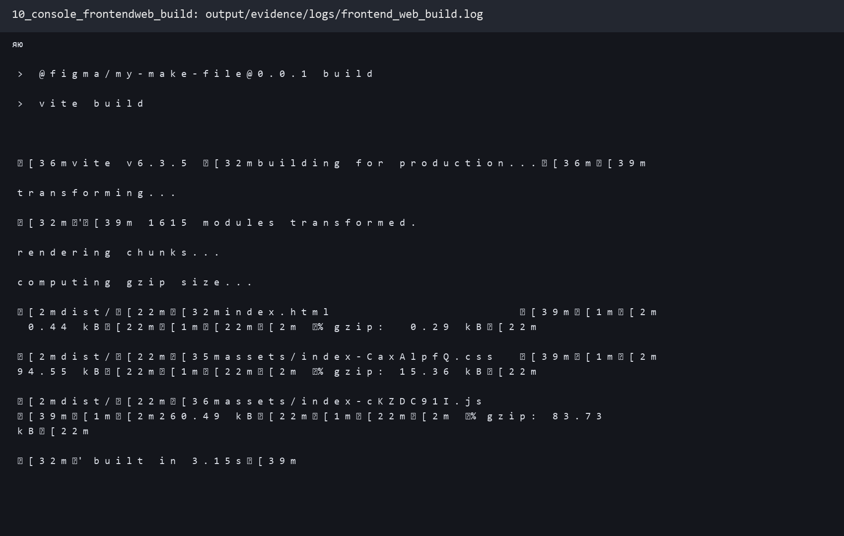
Рисунок 5 - Лог npm run build (frontend-web)
Пример Javadoc-комментариев backend-конфигурации показан на рисунке 6.
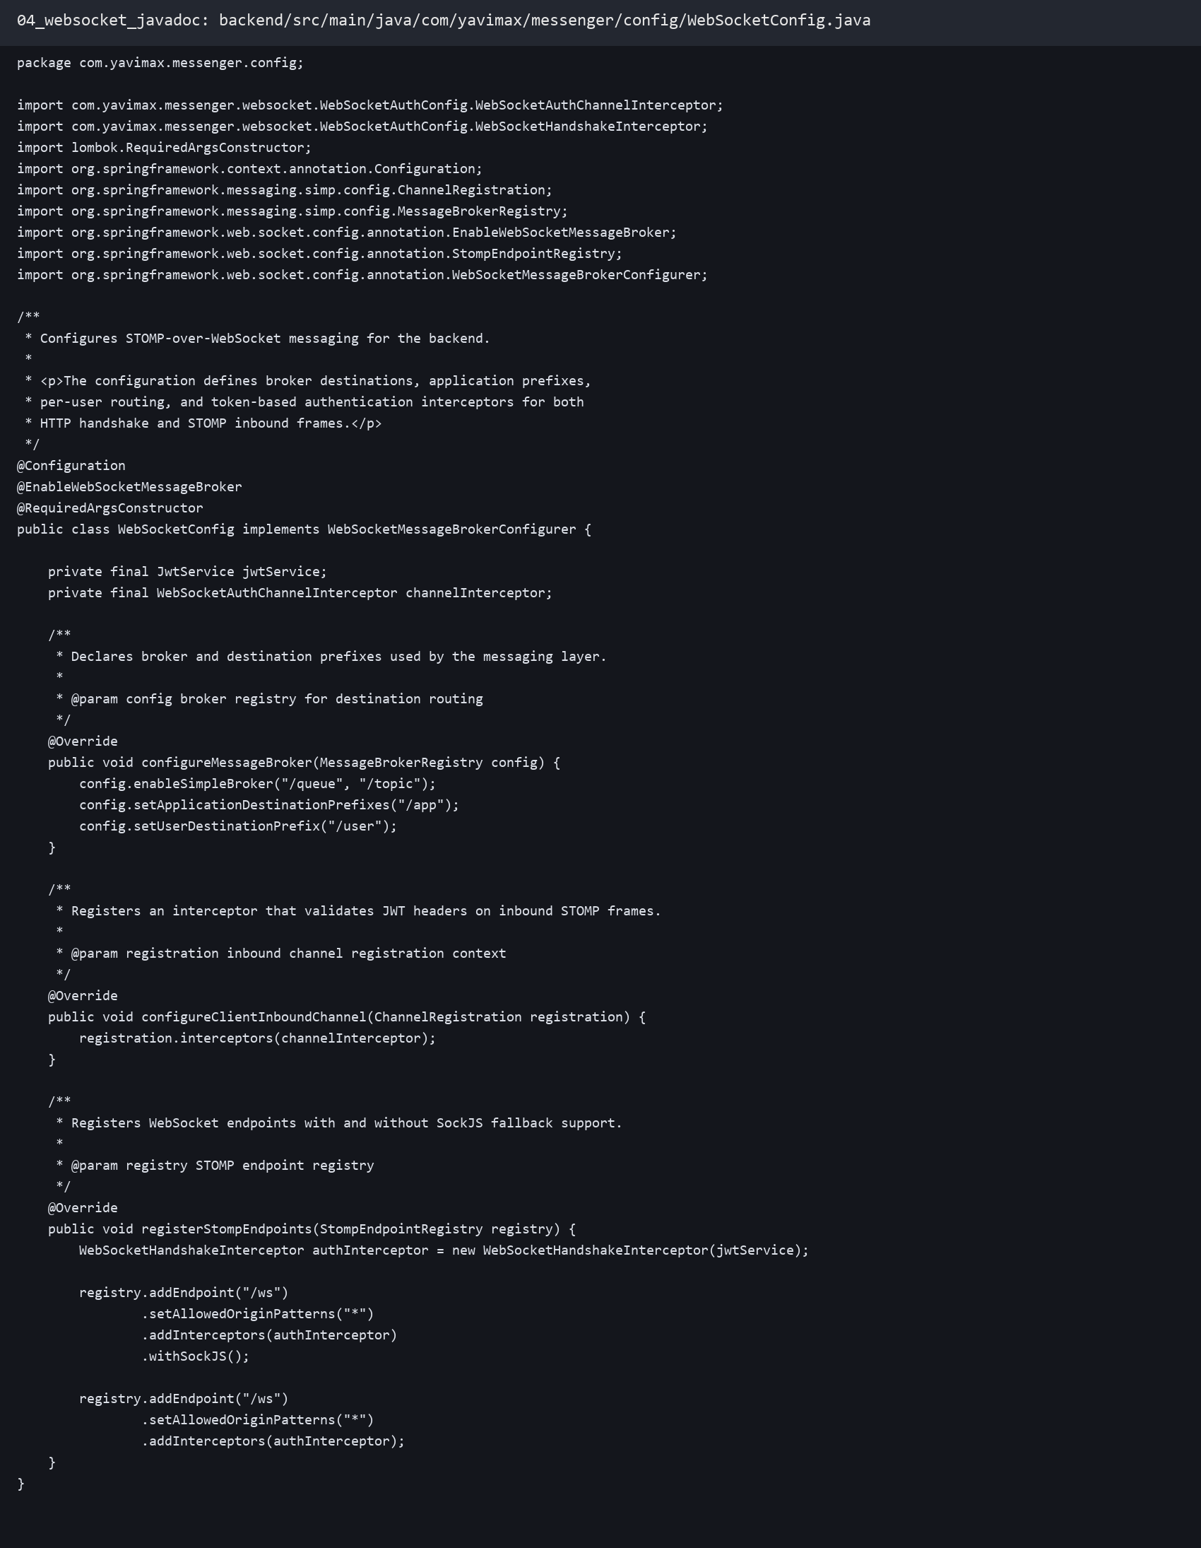
Рисунок 6 - Javadoc в backend-коде
Сформированная backend HTML-документация показана на рисунке 7.
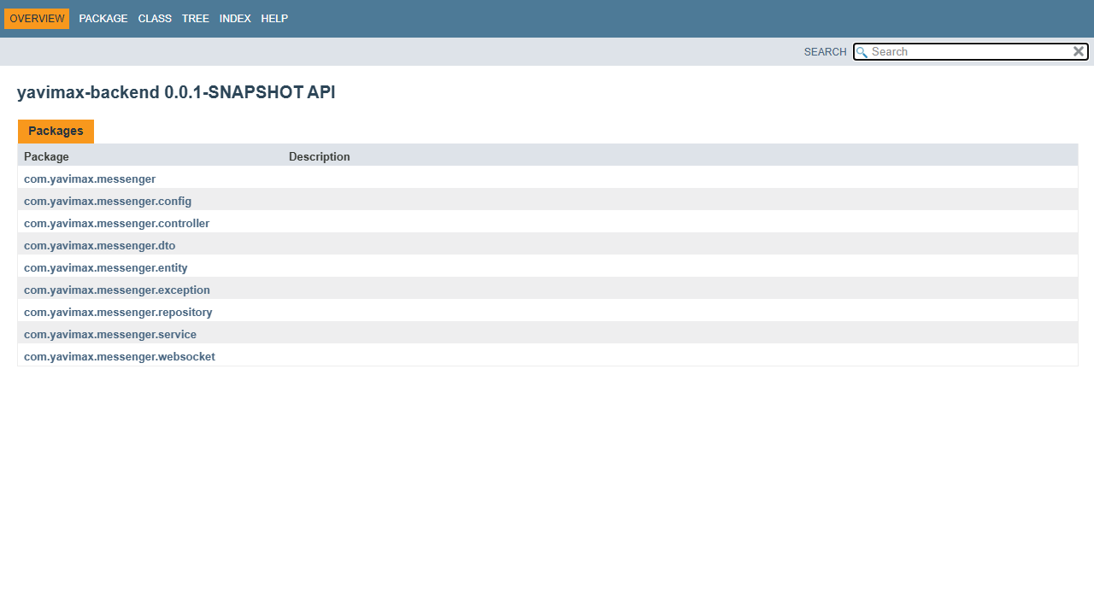
Рисунок 7 - Javadoc в браузере
Сформированная frontend HTML-документация показана на рисунке 8.
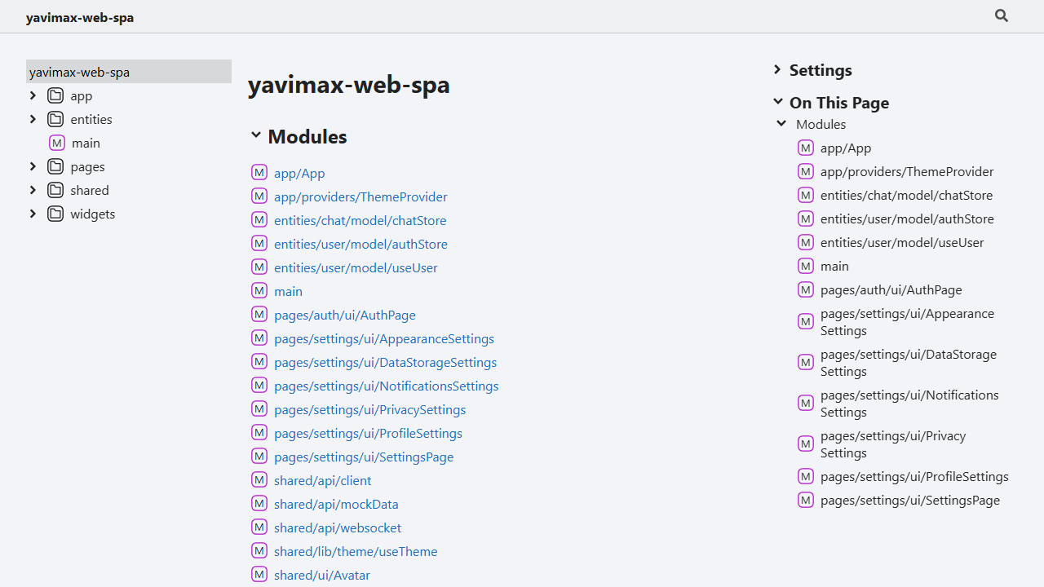
Рисунок 8 - TypeDoc в браузере
Содержимое Dockerfile для backend-сервиса приведено на рисунке 9.
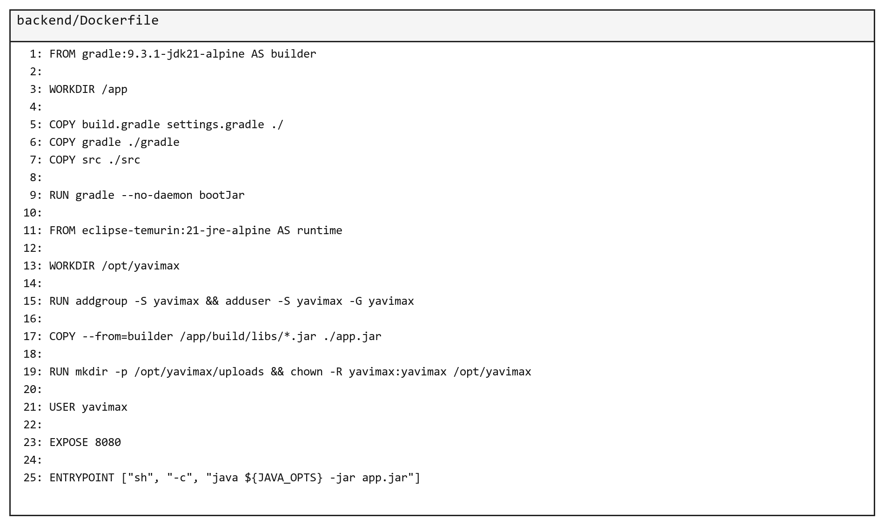
Рисунок 9 - Файл backend/Dockerfile
Конфигурация контейнерного контура в compose-файле показана на рисунке 10.
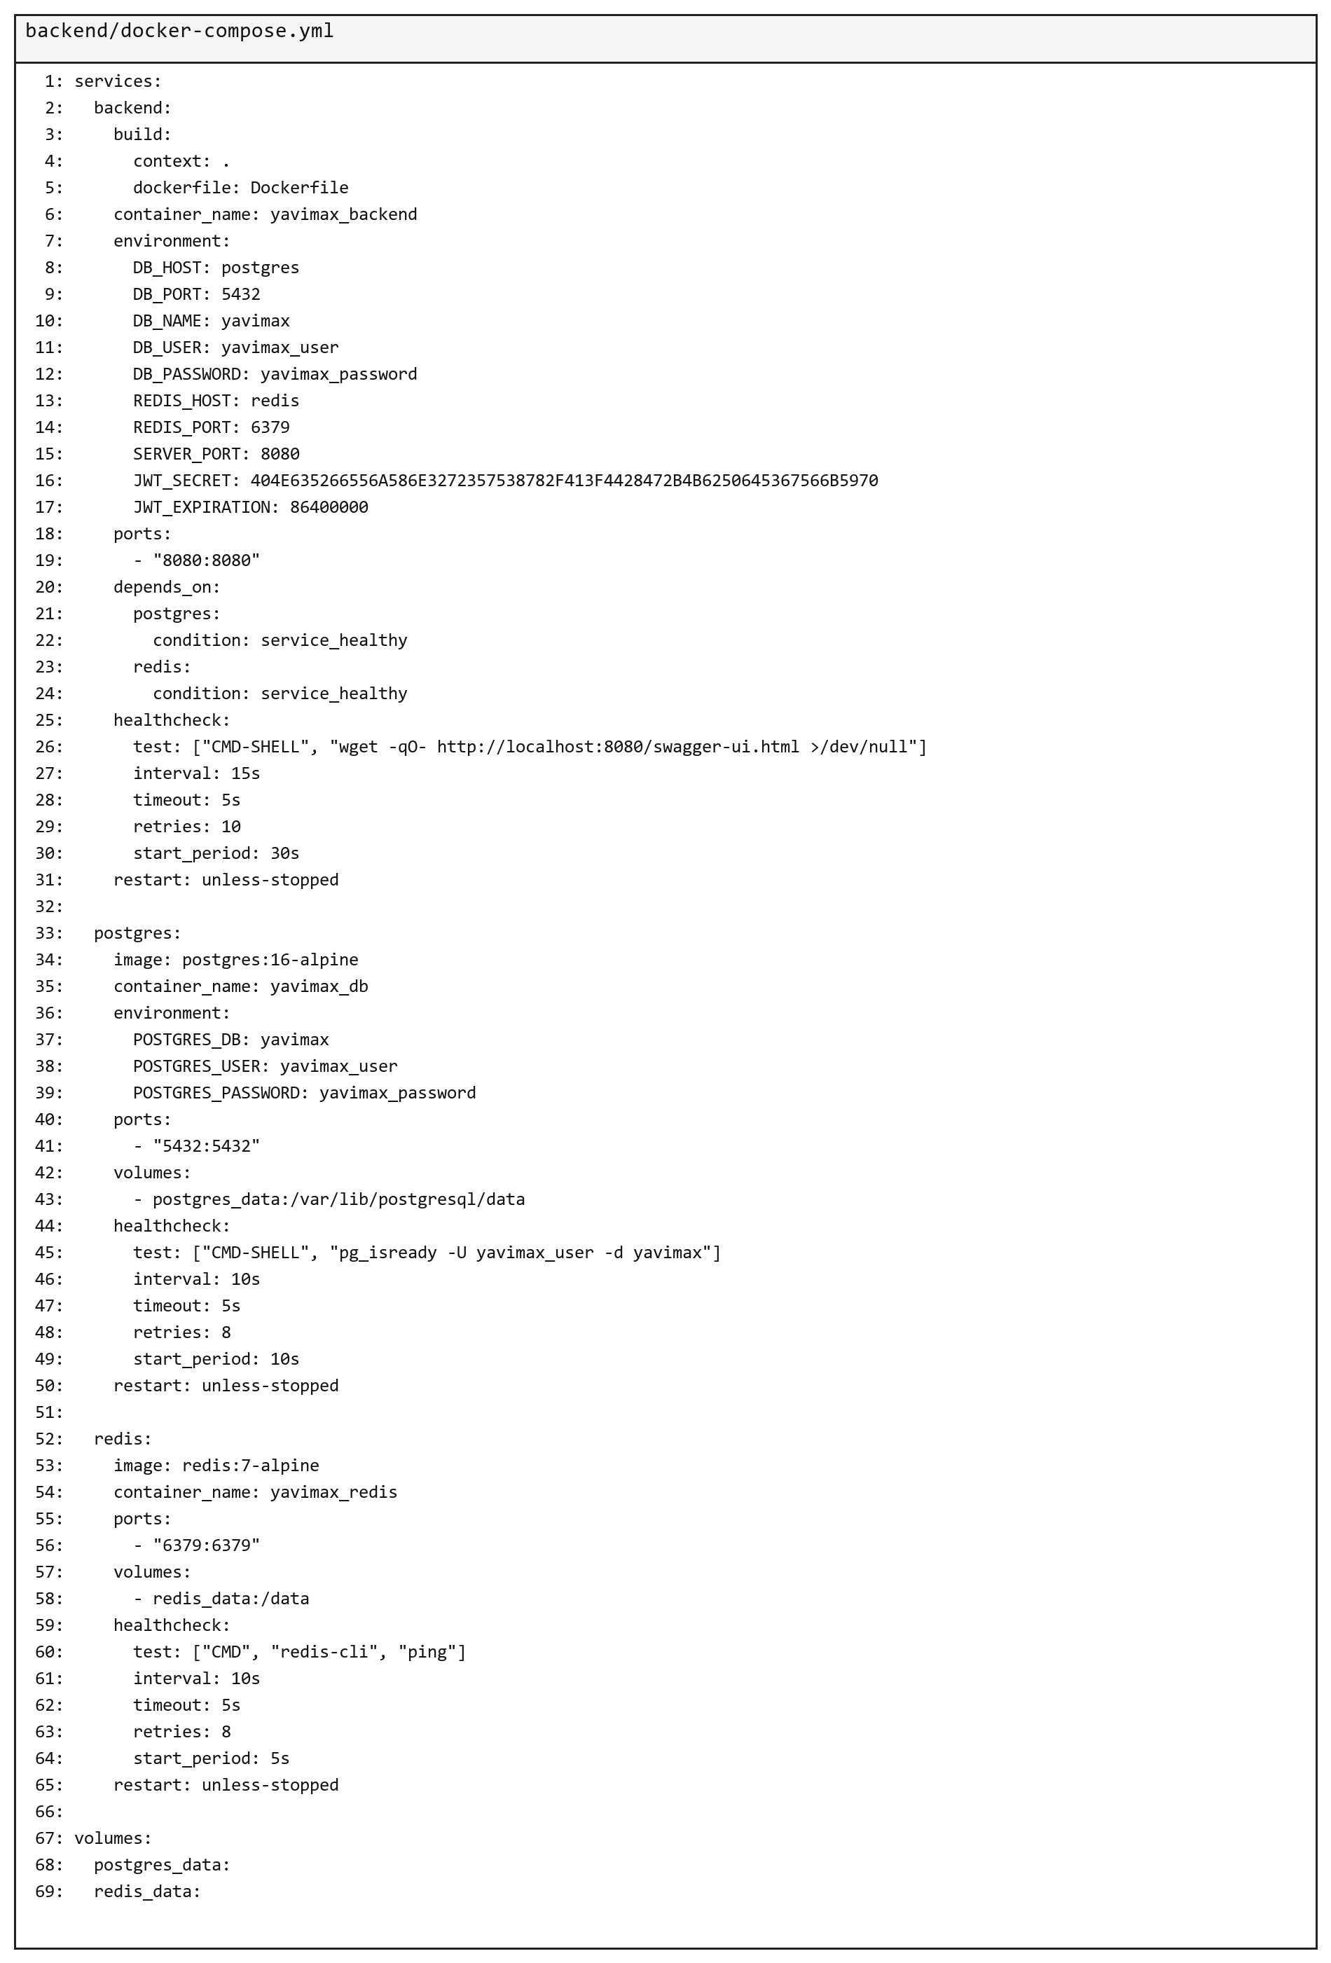
Рисунок 10 - Файл backend/docker-compose.yml
Лог старта контейнеров приведен на рисунке 11.
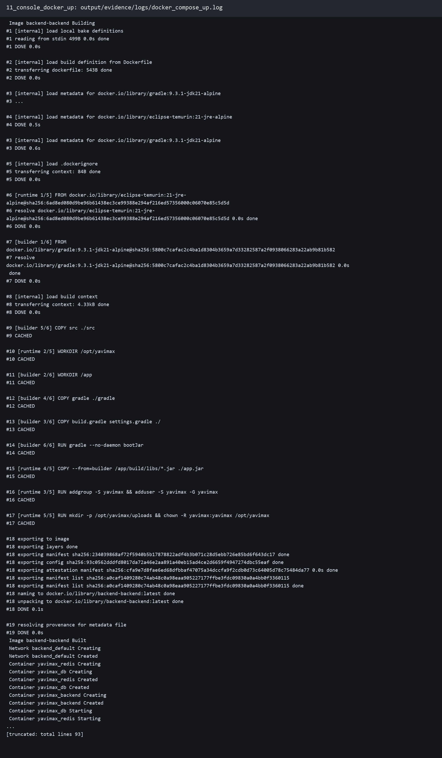
Рисунок 11 - Docker compose up
Статусы сервисов после старта приведены на рисунке 12.
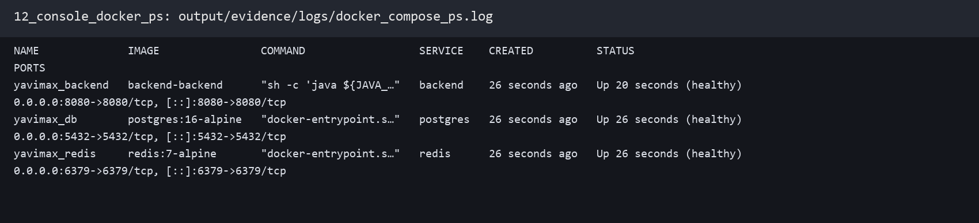
Рисунок 12 - Docker compose ps
Фрагмент журнала коммитов для подтверждения вклада приведен на рисунке 13.
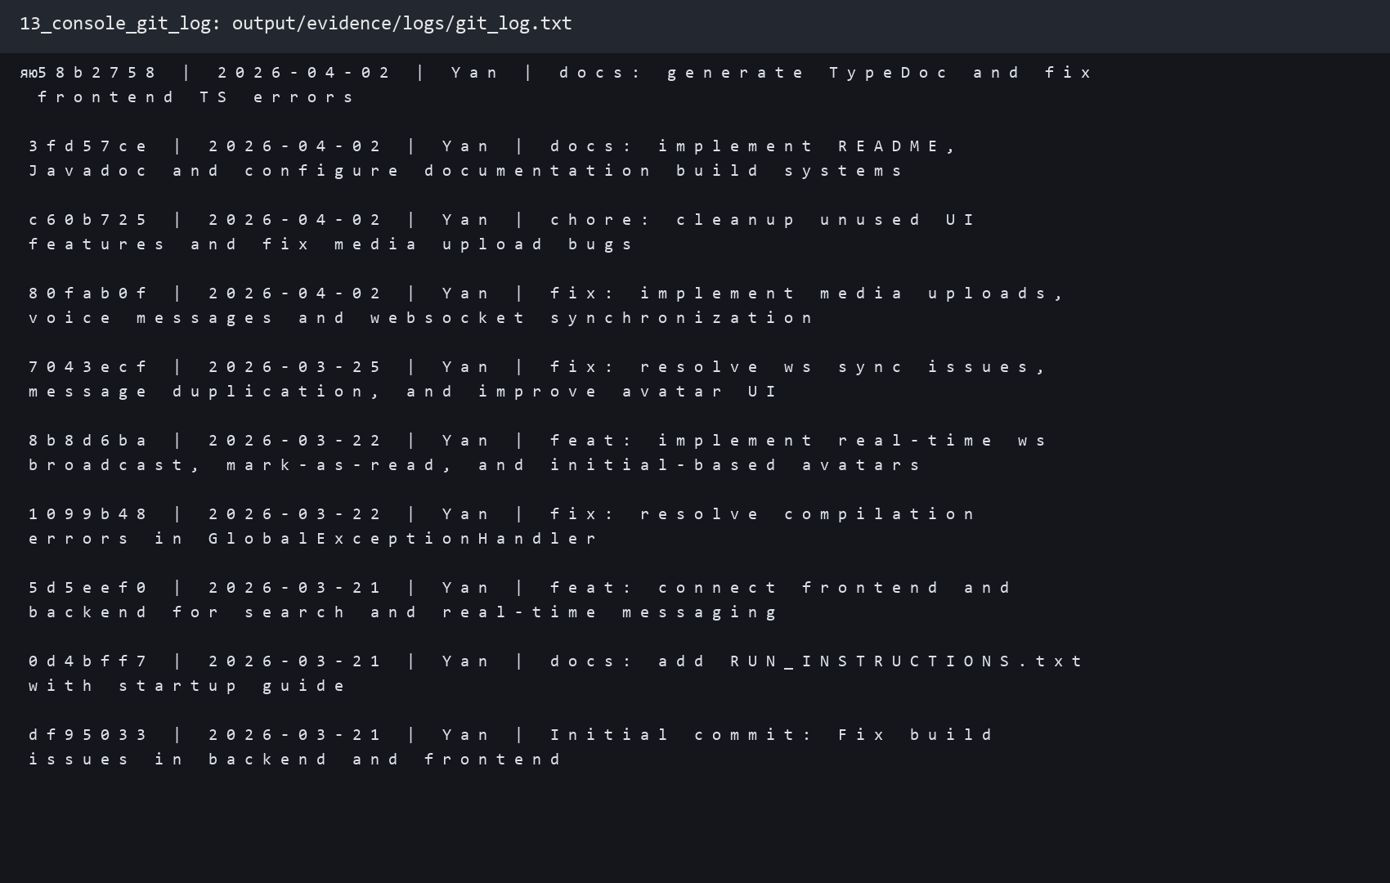
Рисунок 13 - Фрагмент git log
Проверка сформированных презентационных файлов показана на рисунке 14.
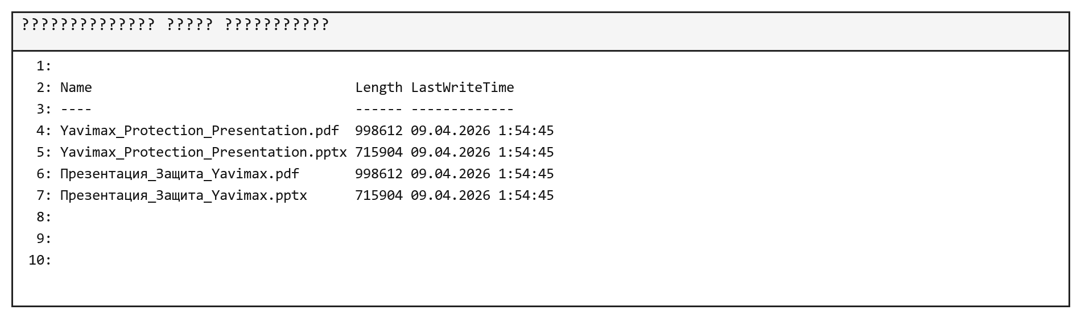
Рисунок 14 - Файлы презентации
Проверка количества слайдов/страниц презентации приведена на рисунке 15.
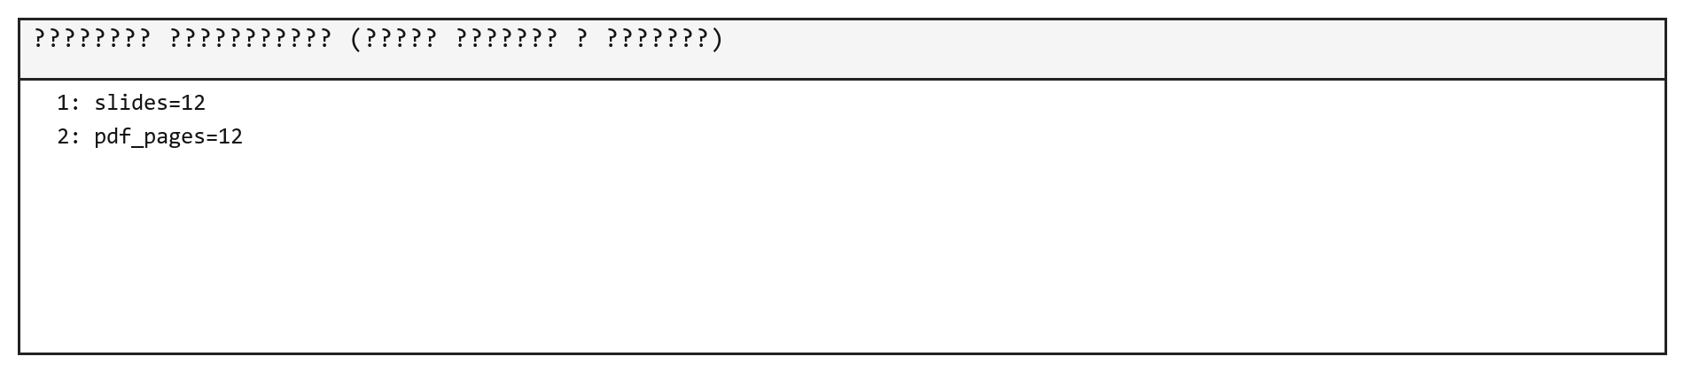
Рисунок 15 - Верификация презентации
Экран входа для демонстрации итогового продукта показан на рисунке 16.
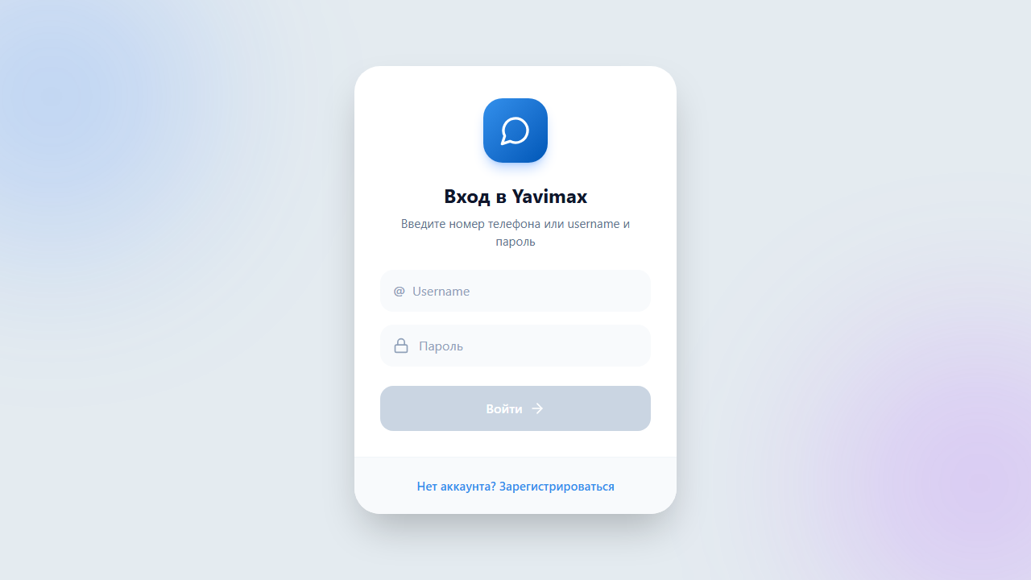
Рисунок 16 - Экран авторизации
Главный экран чатов для демо-сценария показан на рисунке 17.
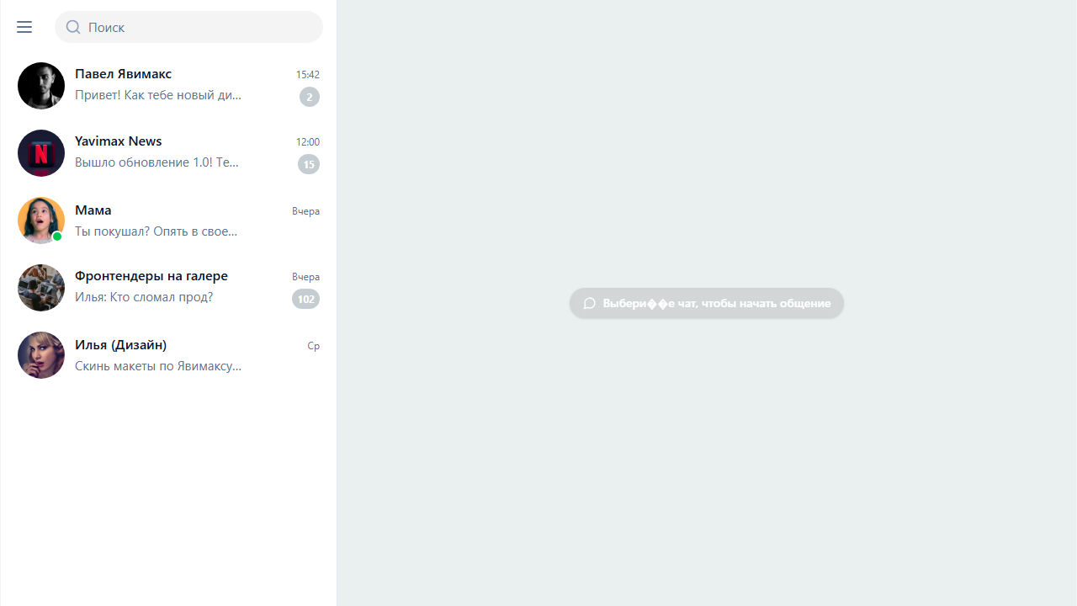
Рисунок 17 - Основной экран мессенджера
9. Заключение
Командой последовательно выполнены требования частей 1-4: от формализации задачи и выбора стека до контейнеризации и подготовки материалов к защите.
Проект доведен до актуального состояния с воспроизводимой сборкой, автоматической генерацией документации и единым Docker-сценарием запуска backend-инфраструктуры.
Индивидуальный вклад каждого участника зафиксирован в отчете и подтвержден таблицей коммитов и иллюстративными материалами.

